

Fundacja Avalon
biuroprasowe.fundacjaavalon.pl

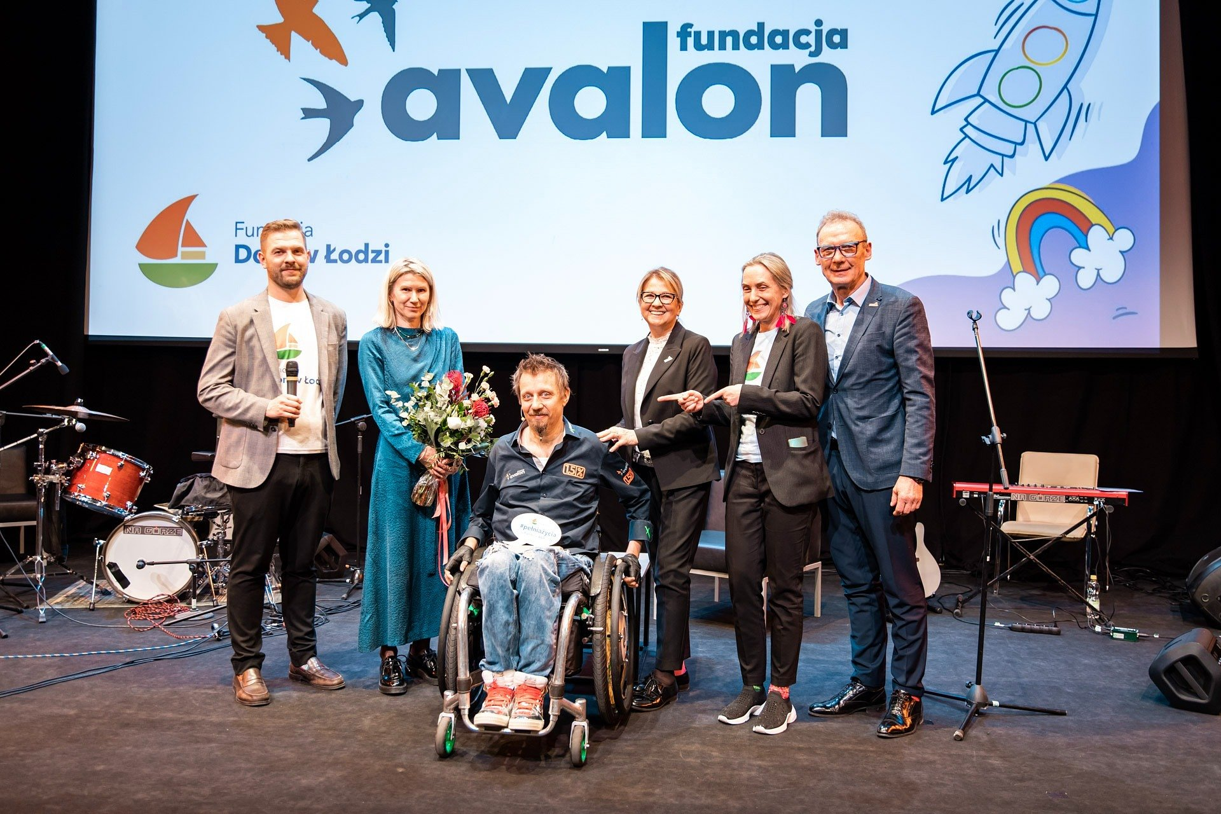

Fundacja Avalon otrzymała nagrodę Pełnia Życia!

Z radością informujemy, że Fundacja Avalon została laureatem tegorocznej nagrody Pełnia Życia! Statuetkę, przyznawaną za działania na rzecz aktywności i niezależności osób z niepełnosprawnościami, odebrał Sebastian Luty, Prezes Fundacji Avalon.

Uroczystość wręczenia nagrody odbyła się 21 marca 2025 roku podczas Festiwalu Pełnia Życia, organizowanego przez Fundację „Dom w Łodzi”. Festiwal Pełnia Życia to przestrzeń, w której można lepiej zrozumieć codzienność osób z niepełnosprawnościami, wziąć udział w warsztatach i inspirujących spotkaniach. Gala wręczenia nagród jest jednym z kluczowych punktów programu – statuetki trafiają do organizacji i osób, które swoją działalnością zmieniają rzeczywistość na bardziej dostępną i przyjazną.

Fundacja Avalon od lat działa na rzecz poprawy jakości życia osób z niepełnosprawnościami, przełamując bariery i zmieniając społeczne postrzeganie niepełnosprawności. Nagroda Pełnia Życia to potwierdzenie, że nasze starania mają realny wpływ na budowanie bardziej otwartego i inkluzywnego społeczeństwa. Dziękujemy!

Fundacja Avalon to jedna z największych organizacji pozarządowych w Polsce wspierających osoby z niepełnosprawnościami i przewlekle chore, powstała w 2006 roku, a od roku 2009 posiada status organizacji pożytku publicznego. Ma siedzibę w Warszawie, jednak swoim wsparciem obejmuje osoby potrzebujące z całej Polski. Fundacja oferuje pomoc potrzebującym w obszarze finansowym, a także prowadzi szereg programów społecznych i edukacyjnych, mających na celu aktywizację OzN, a także zmianę postrzegania osób z niepełnosprawnościami w polskim społeczeństwie. Fundacja Avalon aktualnie wspiera około 15 500 osób z całej Polski. Łączna wartość pomocy udzielonej przez Fundację swoim podopiecznym wynosi blisko 480 mln.

